 |  | 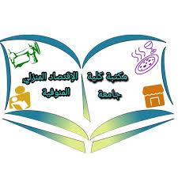

سياسة التعامل مع المستفيدين وقت الذروة

أولًا: تنظيم دخول المستفيدين:

- تم تقسيم الفرق الطلابية إلى مجموعات محددة وفق جدول زمني لدخول المكتبة.
- نُشر الجدول في مكان واضح داخل المكتبة وعلى وسائل التواصل الاجتماعي لتسهيل معرفة المواعيد.
ثانيًا: تفعيل خدمات رمز الاستجابة السريعة (QR Code):

- تم تطبيق تقنية الـ QR Code لتسهيل وصول المستفيدين إلى المعلومات والخدمات.
- تُمكن المستفيد من الوصول للمصادر والمحتوى من أي مكان داخل أو خارج المكتبة.
- تم تنظيم محتوى المكتبة رقميًا لضمان الاستخدام الفعال لهذه التقنية.

ثالثًا: تقديم خدمات مدعومة الذكاء الإصطناعي:
- تم توفير أدوات الذكاء الاصطناعي لدعم البحث العلمي.
- تساعد هذه الأدوات في تحليل البيانات بدقة وسرعة وتوليد نصوص وصور ومقاطع تعليمية تخدم الطلبة.
رابعًا: تقديم ورش عمل تدريبية:
- تم تنفيذ ورش عمل في البحث العلمي لتدريب المستفيدين على مهارات البحث والتحليل.
- تتسم الورش بأنها تفاعلية وتشاركية وتتيح تبادل الخبرات والأفكار بين الحضور.
- تنظَّم وفق جدول زمني محدد لتسهيل مشاركة جميع المستفيدين.

مع تحيات فريق عمل المكتبة

